«Бабушки и внуки».
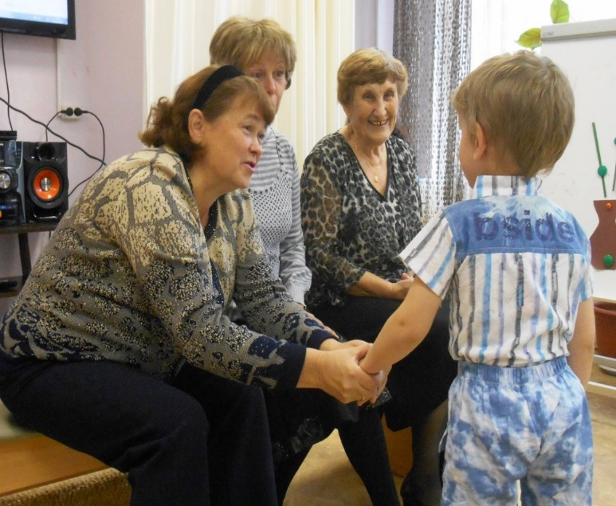
1 октября 2015 года в Центре «Светлячок» состоялся праздник, посвящённый Дню пожилого человека. С самого утра в группах ощущалось волнение. Ещё бы! Ведь к нам собирались прийти наши уважаемые педагоги-ветераны те, кто посвятил работе с детьми всю трудовую деятельность.

На праздничной встрече «Бабушки и внуки» наши ветераны сразу и с удовольствием взяли на себя роль любящих бабушек.
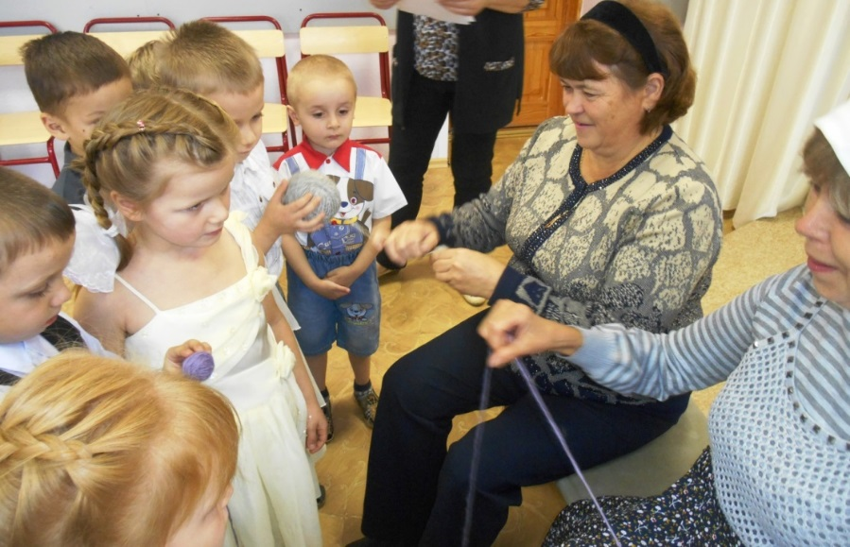
С первых минут праздника нарядные малыши доверчиво посмотрели им в глаза, и наши «бабули» сразу помолодели на несколько десятков лет.

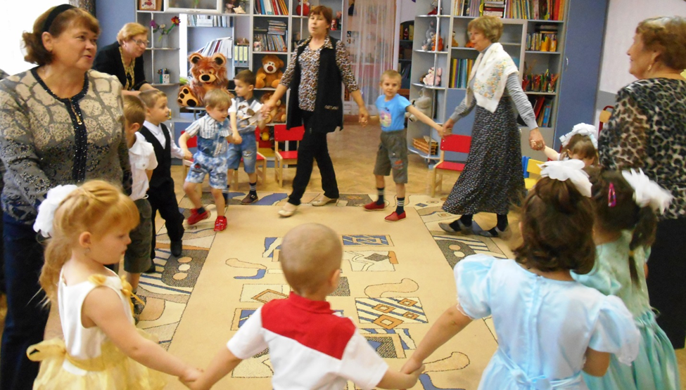
Вместе с детьми они танцевали, веселились, играли, перематывали клубочки ниток, составляли праздничные букеты.
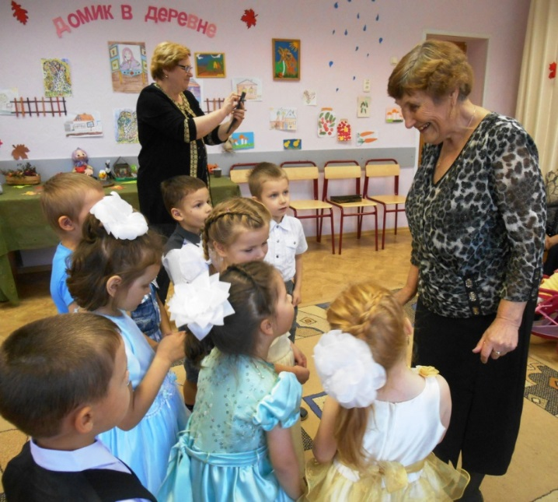
В исполнении старейшего воспитателя Центра Беляевой Тамары Ивановны, мальчишки и девчонки заворожённо слушали сказку.

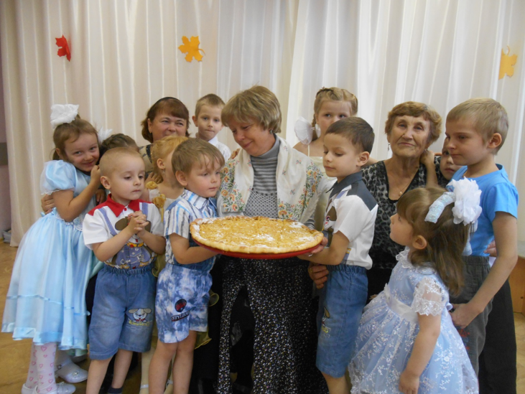
Сюрпризом для всех стал праздничный пирог с яблоками, который с любовью испекли повара. Его хватило на всех, но на всякий случай, бойкий Влад, глядя, как аппетитно «уплетают» его дети, громко сказал: «Бабушкам-то оставьте!» - и всем сразу стало ещё веселее.
Участвуя в мероприятии, ветераны Центра «Светлячок» Смирнова Ада Анатольевна, Ермакова Татьяна Николаевна и Беляева Тамара Ивановна с умилением любовались детьми, а коллеги, поздравив с праздником, отметили, что не смотря на возраст, наши педагоги-ветераны не утратили своих профессиональных качеств.
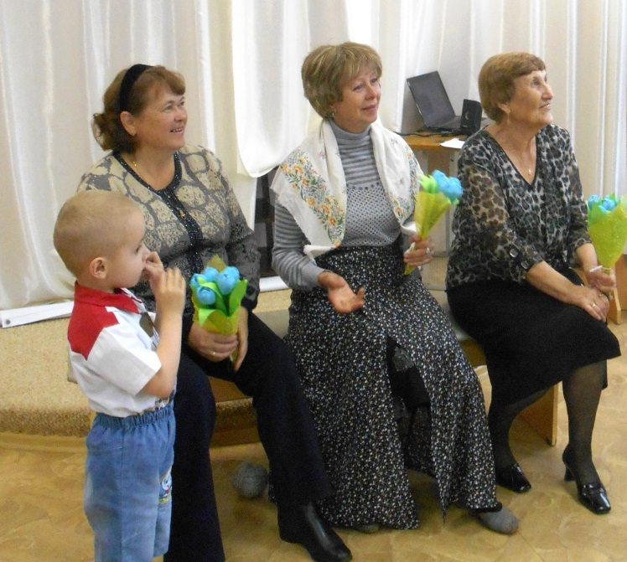

Уважаемые ветераны! Мы гордимся вами и ждём новых встреч!

